* **プリ処理**（fem change_RPFEM.exe）
  + **内容**

MESH2（地盤ソフト工房）を使用して作成したMSHファイルを剛塑性有限要素法解析の入力データである2Dyoudo.datに変換．

* + **使用方法**

MSHファイルを選択し，解析内容に応じて，ダミーデータの出力項目を選択．その後，［変換］を選択．

* + **注意事項**
    - 負の座標値がないようにすること
    - 正しくリナンバされていること（左下図）
    - 要素を構成する節点が反時計回りになっていること（右下図）
    - MSHファイル内の項目は，要素および節点のみであること
  + **バグ修正機能**
    - MSHファイルが正しく選択されていない，ファイル内に要素，もしくは節点の項目がなければ，確認ウィンドウを表示
    - MSHファイル内に，要素もしくは節点の項目がなければ，確認ウィンドウを表示

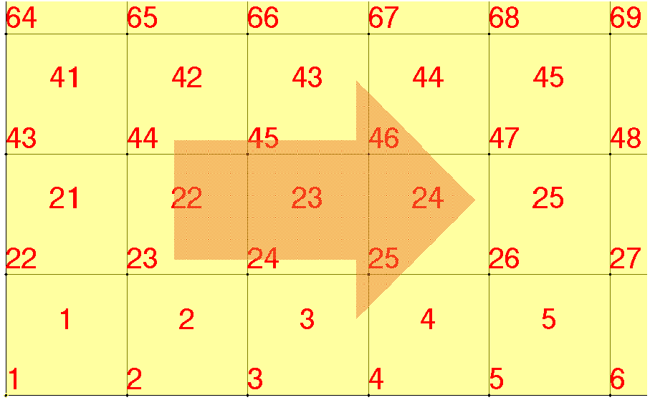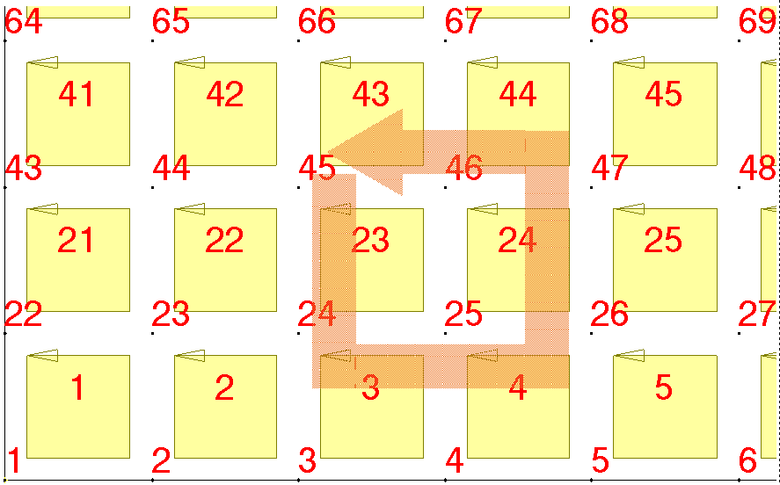

* **ポスト処理**（analysis output_RPFEM.exe）
  + **内容**

剛塑性有限要素法解析の実行後に出力される結果ファイルresult.dをTmsPost（フリーソフト）で描写できるようにDatファイル（result.dat）に変換．Datファイルに変換後は，TXTtoRTS.exeを実行して，RTSファイルに変換．

* + **使用方法**

　出力する結果を選択（剛塑性有限要素解析 or 浸透流解析）．剛塑性有限要素解析であれば，result.dのみを選択．浸透流解析であれば，out_seepage_element.dも選択．その後，［変換］を選択．

* + **注意事項**

特になし

* + **バグ修正機能**
    - ファイル（result.d, out_seepage_element.d）が正しく選択されていなければ，確認ウィンドウを表示
    - result.d内の後ろから10行以内に極限荷重値がなければ，確認ウィンドウを表示（変形解析を選択した場合のみ）
  + **出力結果**

［変形解析］

* + - 変位速度，x方向の変位速度，y方向の変位速度，等価ひずみ速度，応力の第一不変量，偏差応力の第二不変量，平均応力，降伏関数，Drucker-Prager降伏関数の係数

［浸透流解析］

* + - 有効飽和度，圧力水頭，位置水頭，全水頭，流速